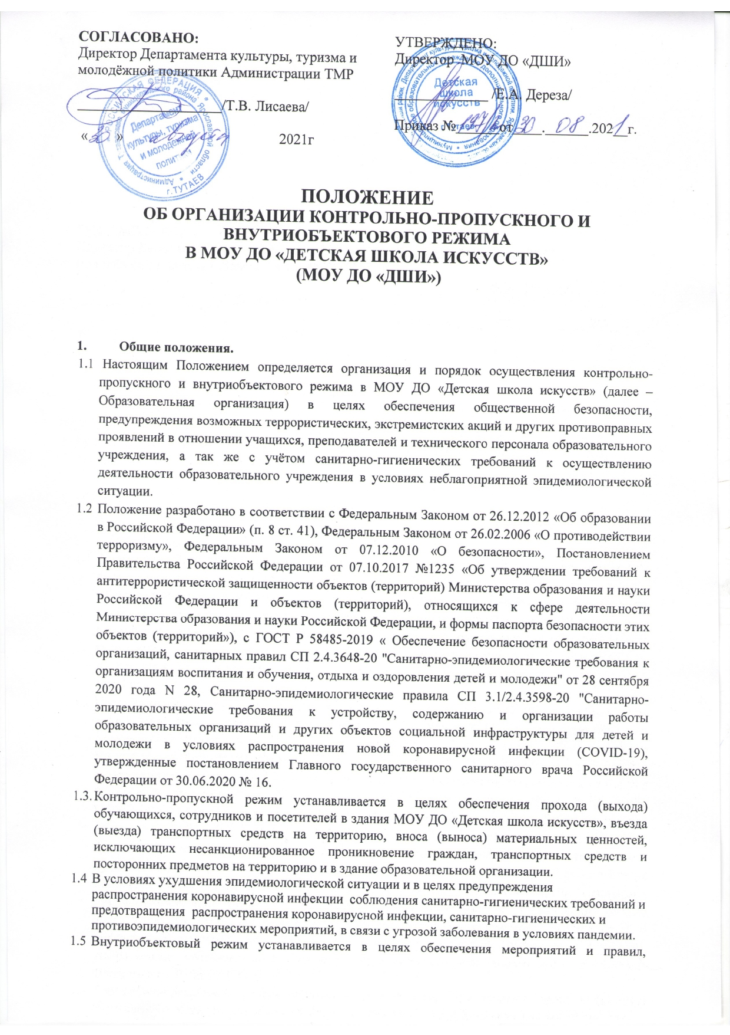
выполняемых лицами, находящимися на территории и в здании образовательной организации, в соответствии с требованиями внутреннего распорядка и пожарной безопасности.
1.6 Организация и контроль за соблюдением пропускного режима возлагаются на должностное лицо, назначенное приказом директора образовательного учреждения.
1.7 Требования настоящего Положения распространяются в полном объеме на руководителей и сотрудников образовательной организации и доводятся до них под роспись, а на обучающихся распространяются в части, их касающейся.
1.8Охрана помещений осуществляется сотрудниками организации, осуществляющей образовательную деятельность (вахтер, сторож).
1.9Стационарные посты (рабочие места вахтёров) оборудуются около главного входа в образовательную организацию (либо в ином установленном месте) и оснащаются пакетом документов по организации пропускного и внутриобъектового режимов.
1.10 Входные двери, эвакуационные (запасные) выходы оборудуются прочными, открываемыми изнутри замками-вертушками.
1.11 Ответственность за осуществление контрольно-пропускного режима в школе возлагается на:
- директора школы (или лица, его замещающего),
- заместителя директора по административно-хозяйственной части;
- вахтеров на местах работы в корпусах МОУ ДО «ДШИ», расположенных по адресам
- 1 корпус – 152303, Ярославская область, г. Тутаев, пр. 50-летия Победы, д.26а
2 корпус – 152303, Ярославская область, г. Тутаев, ул. Р. Люксембург, д.64а
- 4 корпус - 152321, Ярославская область, Тутаевский р-н, п. Константиновский, ул. Победы, д.8.
1.12..Контроль за соблюдением контрольно-пропускного режима участниками образовательной деятельности в корпусах возлагается на должностное лицо, назначенное приказом директора образовательного учреждения.
1.13. Выполнение требований настоящего Положения обязательно для всех сотрудников, постоянно или временно работающих в школе, обучающихся и их родителей (законных представителей), всех юридических и физических лиц, осуществляющих свою деятельность или находящихся по другим причинам на территории школы.
1.14. Сотрудники образовательной организации, обучающиеся и их родители (законные представители) должны быть ознакомлены с настоящим Положением. В целях ознакомления посетителей Образовательной организации с пропускным режимом и правилами поведения настоящее Положение размещается на информационных стендах в холлах первых этажей корпусов школы и на официальном сайте школы.
2. Порядок прохода обучающихся, сотрудников, посетителей в помещение организации, осуществляющей образовательную деятельность.
2.1. Пропускной режим в здание обеспечивается вахтёром и системой контроля доступа (домофона).
2.2. Обучающиеся, сотрудники организации и посетители проходят в здания через центральный вход.
2.3. Центральный вход в здании закрыт в рабочие дни с 20:00 до 07:30, в выходные и нерабочие праздничные дни - постоянно.
2.4. Открытие/закрытие дверей центрального входа в указанное время осуществляется сторожем.
2.5. Вход обучающихся в образовательное учреждение на учебные занятия осуществляется посредством звонка по домофону (кнопка 1 - вахта) самостоятельно.
2.6. Директор организации, осуществляющей образовательную деятельность, его заместители и другие сотрудники могут проходить и находиться в помещениях школы в любое время суток, а также в выходные и праздничные дни, если это не ограничено текущими приказами ответственного за контрольно-пропускной режим.
2.7. Учителя, члены администрации обязаны заранее предупредить вахтера о времени запланированных встреч с отдельными родителями (законными представителями), а также о времени и месте проведения родительских собраний.
2.8.Остальные работники школы приходят в школу в соответствии с графиком работы, утвержденным директором.
3. Контрольно-пропускной режим в условиях эпидемии.
3.1.Ожидание родителями (законными представителями) обучающихся, а так же нахождение лиц, не участвующих в организации образовательного и воспитательного процесса, на территории школы (в фойе, гардеробных, коридорах, тамбурах) запрещено.
3.2.Прием посетителей осуществляться только по предварительной записи после проведения термометрии и при наличии у посетителей средств индивидуальной защиты (обязательное ношение масок, перчаток и бахил).
4. Контрольно-пропускной режим для родителей (законных представителей) обучающихся.
4.1. Родители (законные представители) могут быть допущены в школу по предварительной договоренности с администрацией школы при предъявлении документа, удостоверяющего личность.
4.2. С преподавателями родители (законные представители) встречаются после уроков или в иное, предварительно согласованное время.
4.3. Для встречи с преподавателями, или администрацией школы родители (законные представители) сообщают вахтеру фамилию, имя, отчество преподавателя или работника администрации, к которому они направляются, фамилию, имя своего ребенка.
4.4. Родителям (законным представителям) не разрешается проходить в школу с крупногабаритными сумками.
4.5. Проход в школу родителей (законных представителей) по личным вопросам к администрации школы возможен по предварительной договоренности с самой администрацией, о чем вахтёр должен быть проинформирован заранее.
4.6. В случае незапланированного прихода в школу родителей (законных представителей), вахтёр выясняет цель их прихода и пропускает в школу только с разрешения администрации.
4.7. Родители (законные представители), пришедшие встречать своих детей по окончании уроков, ожидают их на улице.
5. Контрольно-пропускной режим для вышестоящих организаций, проверяющих лиц и других посетителей школы.
5.1. Лица, не связанные с образовательной деятельностью, посещающие школу по служебной необходимости, пропускаются при предъявлении документа, удостоверяющего личность, по согласованию с директором школы или лицом, его заменяющим, с записью в «Журнале учета посетителей».
5.2. Должностные лица, прибывшие в школу с проверкой, пропускаются при предъявлении документа, удостоверяющего личность, с уведомлением администрации школы, о чем делается запись в «Журнале учета посетителей».
5.3. Группы лиц, посещающих школу для проведения и участия в массовых мероприятиях, семинарах, конференциях, смотрах и т.п., допускаются в здание школы при предъявлении документа, удостоверяющего личность по спискам посетителей.
6. Контрольно-пропускной режим для автотранспортных средств.
6.1. Ворота для въезда автотранспорта на территорию школы открывает вахтер по согласованию с заместителем директора по АХР.
6.2. Допуск без ограничений на территорию школы разрешается транспорту экстренных и аварийных служб: скорой медицинской помощи, пожарной охраны, управления ГО и ЧС, управления внутренних дел при вызове их администрацией школы. Допуск указанного автотранспорта, прибывшего по заявке администрации, осуществляется при получении у водителей сопроводительных документов (письма, заявки, наряда и пр.) и документов, удостоверяющих личность водителя.
6.3. Парковка автомобильного транспорта на территории школы и у ворот запрещена, кроме указанного в п. 6.2.
7. Организация и порядок производства ремонтно-строительных работ в зданиях и помещениях организации, осуществляющей образовательную деятельность.
7.1. Рабочие и специалисты ремонтно-строительных организаций пропускаются в помещения школы вахтером, для производства ремонтно-строительных работ по распоряжению директора (или лица, исполняющего его обязанности).
8. Порядок пропуска на период чрезвычайных ситуаций и ликвидации аварийной ситуации.
8.1. Пропускной режим в корпуса школы на период чрезвычайных ситуаций ограничивается.
8.2. После ликвидации чрезвычайной (аварийной) ситуации возобновляется обычная процедура пропуска.
9. Порядок эвакуации посетителей, работников и сотрудников школы из помещений и порядок их охраны.
9.1. Порядок оповещения, эвакуации посетителей, работников и сотрудников из помещений школы при чрезвычайных ситуациях (пожар, стихийное бедствие, информация об угрозе совершения террористического акта и др.) и порядок их охраны разрабатывается директором совместно с ответственными за ведение работы по антитеррору, охране и безопасности труда, пожарной и электробезопасности.
9.2. По установленному сигналу оповещения все посетители, работники и сотрудники, а также работники, осуществляющие ремонтно-строительные работы в помещениях школы, эвакуируются из здания в соответствии с планом эвакуации находящимся в помещении школы на видном и доступном для посетителей месте. Пропуск посетителей в помещения школы прекращается. Сотрудники школы и ответственные лица принимают меры по эвакуации и обеспечению безопасности находящихся в помещениях людей. По прибытии сотрудников соответствующей службы для ликвидации чрезвычайной ситуации обеспечивают их беспрепятственный пропуск в здание школы.
10. Порядок и правила соблюдения внутриобъектового режима.
10.1. В целях обеспечения пожарной безопасности учащиеся, сотрудники, посетители обязаны соблюдать требования инструкции о мерах пожарной безопасности в зданиях МОУ ДО «Детская школа искусств» и на ее территории.
10.2. В помещениях и на территории МОУ ДО «Детская школа искусств» запрещено:
- нарушать установленные правила учебно-воспитательного процесса и внутреннего распорядка дня образовательной организации:
- нарушать правила противопожарной безопасности;
- загромождать территорию, основные и запасные выходы, лестничные площадки, подвальные и чердачные помещения строительными и другими материалами, предметами, которые затрудняют эвакуацию людей, материальных ценностей и
препятствуют ликвидации возгораний, а также способствуют закладке взрывных устройств;
- совершать действия, нарушающие установленные режимы функционирования инженерно-технических средств охраны и пожарной сигнализации;
- находиться в состоянии алкогольного и наркотического опьянения, а также потреблять спиртосодержащую продукцию, наркотические и иные психотропные вещества;
- курить, в том числе электронные сигареты;
- выгуливать собак и других опасных животных.\
10.3. Все помещения образовательной организации закрепляются за ответственными лицами согласно приказу. Ответственные лица должны следить за чистотой помещений, противопожарной и электробезопасностью, по окончании рабочего дня закрывать окна, двери.
10.4. Ключи от всех помещений хранятся на стационарном посту вахтёра.
11. Заключительные положения
11.1. Настоящее Положение об организации контрольно-пропускного и внутриобъектового режима является локальным нормативным актом, согласовывается с Учредителем - Департаментом КТиМП АТМР и утверждается приказом директора организации, осуществляющей образовательную деятельность.
11.2. Все изменения и дополнения, вносимые в настоящее Положение, оформляются в письменной форме в соответствии действующим законодательством Российской Федерации.
11.3. Положение об организации пропускного режима образовательной организации принимается на неопределенный срок.
11.4. После принятия Положения (или изменений и дополнений отдельных пунктов и разделов) в новой редакции предыдущая редакция автоматически утрачивает силу.

